Lampiran 1

Lembar Pedoman Observasi Efektivitas Learning Management System UMN Al-Washliyah : Kasus Program Studi Pendidikan Matematika

Dalam pengamatan (observasi) yang dilakukan untuk mengamati dosen dan mahasiswa dalam menggunakan Learning Management System UMN Al-Washliyah khususnya Program Studi pendidikan Matematika.
- Tujuan :
Untuk memperoleh informasi mengenai penggunaan Learning Management System UMN Al-Washlliyah khususnya Program Studi Pendidikan Matematika.
- Tabel Pedoman Observasi :
No. | Aspek Yang Diamati | Keterangan
 |  | Baik | Cukup | Kurang
1. | Perencanaan Pembelajaran  - Menentukan aplikasi yang digunakan dalam menyampaikan pembelajaran melalui online.  - Menyiapkan alat dan bahan pendukung pembelajaran.  - Menyiapkan rencana pembelajaran.
2. | Pelaksanaan Pembelajaran  - Melaksanakan kegiatan pendahuluan sebelum pembelajaran dimulai.  - Melaksanakan kegiatan inti pembelajaran.  - Melaksanakan kegiatan penutup pembelajaran.
3. | Penilaian Pembelajaran  - Menentukan bentuk aspek penilaian.

Lampiran 2
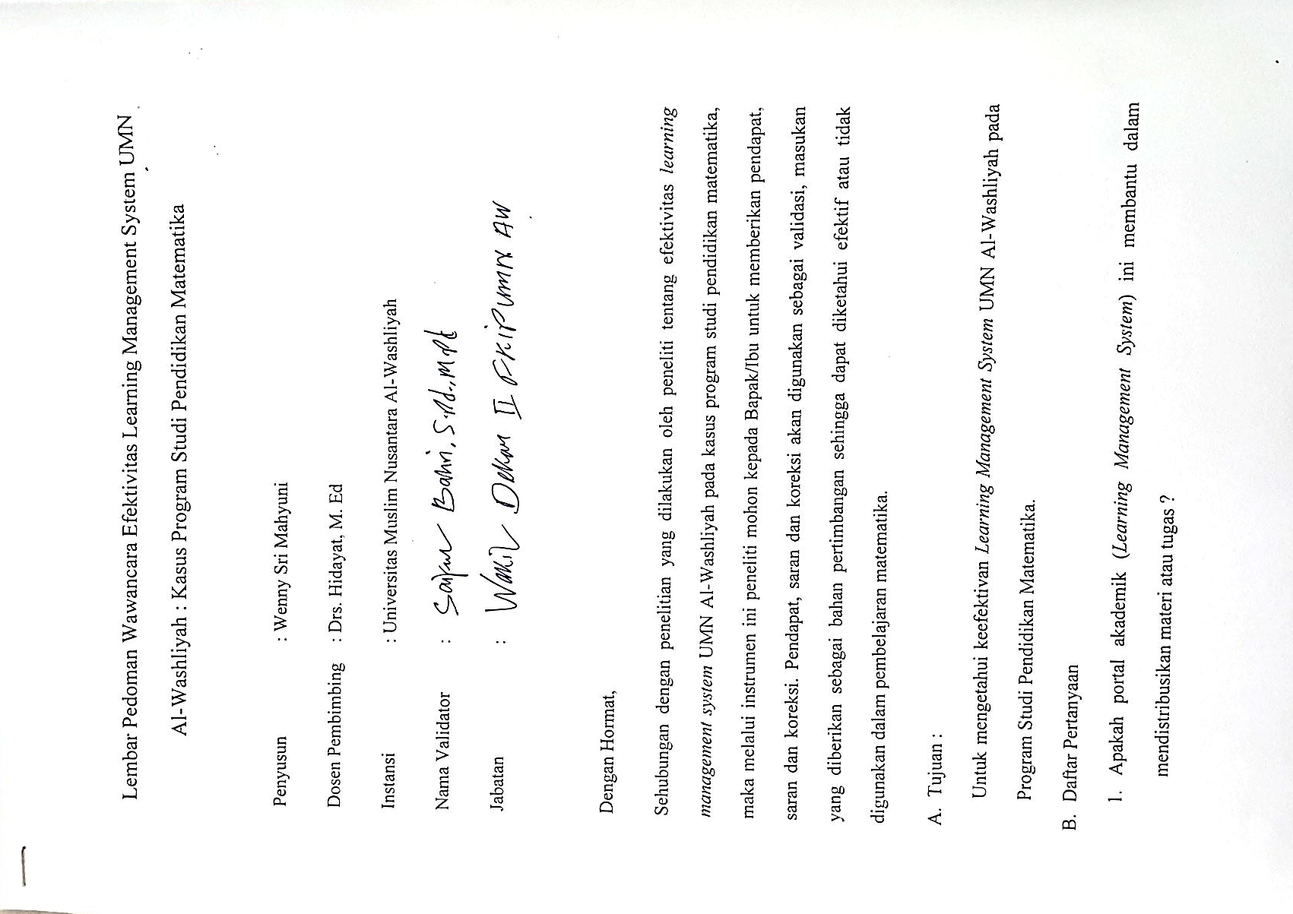
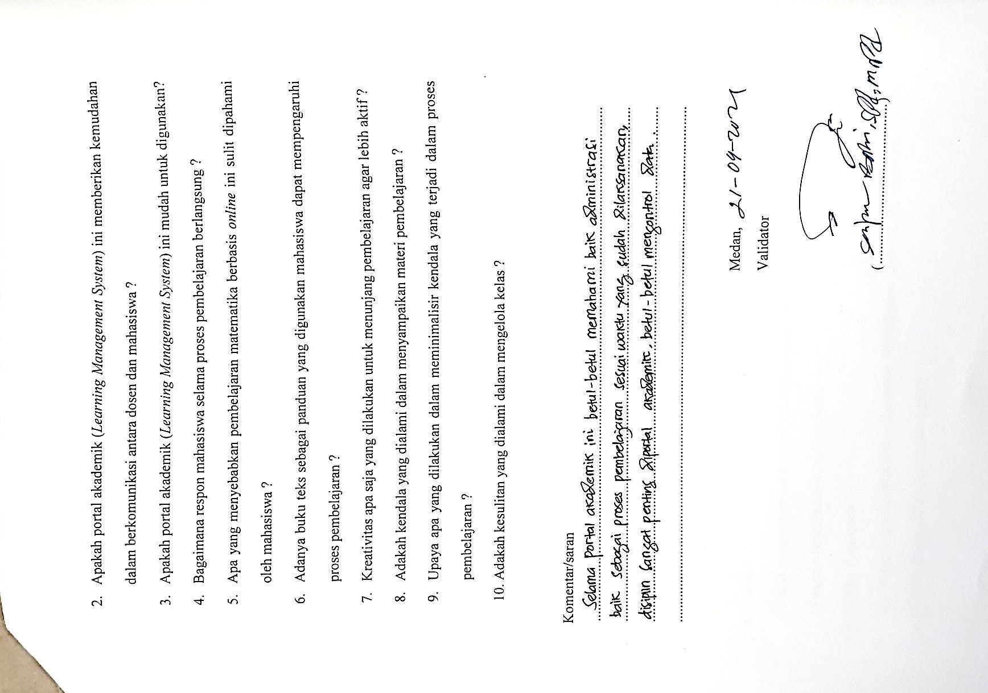

Narasumber : Saiful Bahri, S.Pd., M.Pd
Jabatan : Wakil Dekan II FKIP UMN Al-Washliyah
Tempat : Kampus C UMN Al-Washliyah
Waktu : 21 September 2021 Pukul 09.00 – 10.00

Pewawancara : Apakah portal akademik ini membantu dalam mendistribusikan materi atau tugas ?
Narasumber : “Sangat membantu, karena itu yang dituntut dari Kemendikbud agar tidak ketinggalan IT tuntutan dari pemerintah yang sudah diselenggarakan 5 tahun yang lalu jadi sudah terlaksana dan berjalan sesuai prosedur yang diselenggarakan Universitas Muslim Nusantara Al-Washliyah”.
Pewawancara : Apakah portal akademik ini memberikan kemudahan dalam berkomunikasi antara dosen dengan mahasiswa ?
Narasumber : “Sangat memudahkan dalam proses pembelajaran yang diselenggarakan tatap maya dalam pengajaran sesuai dengan jadwal yang sudah ditentukan oleh Ka. Prodi masing-masing di FKIP Al-Washliyah “.
Pewawancara : Apakah portal akademik ini mudah untuk digunakan ?
Narasumber : “Sangat mudah, karena dari awal semester satu sudah kita berikan pengertian mahasiswa baru jadi kita sudah semester atas sudah terbiasa”.
Pewawancara : Bagaimana respon mahasiswa selama proses pembelajaran berlangsung ?
Narasumber : “Respon mahasiswa baik apabila tidak ada gangguan jaringan proses itu berjalan dengan lancar apabila jaringan tidak bagus mereka terganggu juga (padam listrik) jadi solusinya mereka menyampaikan pemberitahuan melalui WhatsApp grup agar dosen dapat memahami keadaan mahasiswa tersebut”.
Pewawancara : Apa yang menyebabkan pembelajaran matematika berbasis online ini sulit untuk dipahami oleh mahasiswa ?
Narasumber : “Terbatas, karena di dalam portal akademik itu tidak semua bisa diterapkan kecuali menggunakan bantuan zoom dalam proses pembelajaran agar lebih jelas dalam bertatap maya, kalau menggunakan vicon kita terbatas”.
Pewawancara : Adanya buku teks sebagai panduan yang digunakan mahasiswa dapat mempengaruhi proses pembelajaran ?
Narasumber : “Iya buku teks mempengaruhi proses pembelajaran, di portal akademik sudah tersedia semua sesuai kebutuhan misalnya untuk mengisi KRS dan KHS atau pembayaran uang kuliah”.
Pewawancara : Kreativitas apa saja yang dilakukan untuk menunjang pembelajaran agar lebih aktif ?
Narasumber : “biasanya mahasiswa melakukan kerja kelompok, misalnya membuat makalah untuk presentasi kelompok agar mereka lebih aktif dalam proses pembelajaran, kalau individu belum tentu terlihat”.
Pewawancara : Adakah kendala yang dialami dalam menyampaikan materi pembelajaran ?
Narasumber : “Ada, waktu terbatas dalam menyampaikan pembelajaran memang harus tepat waktu”.
Pewawancara : Upaya apa yang dilakukan dalam meminimalisir kendala yang terjadi dalam proses pembelajaran ?
Narasumber : “Wajib melakukan zoom meeting agar lebih efektif lagi tetapi portal akademik juga harus tetap digunakan karena daftar hadir melalui portal akademik, mahasiswa harus bijak agar mendapatkan pembelajaran yang di inginkan oleh dosen”.
Pewawancara : Adakah kesulitan yang dialami dalam mengelola kelas ?
Narasumber : “Ada, biasanya kedisiplinan mahasiswa itu biasanya lupa waktu, jaringan juga karena kita berada ditempat yang berbeda”.

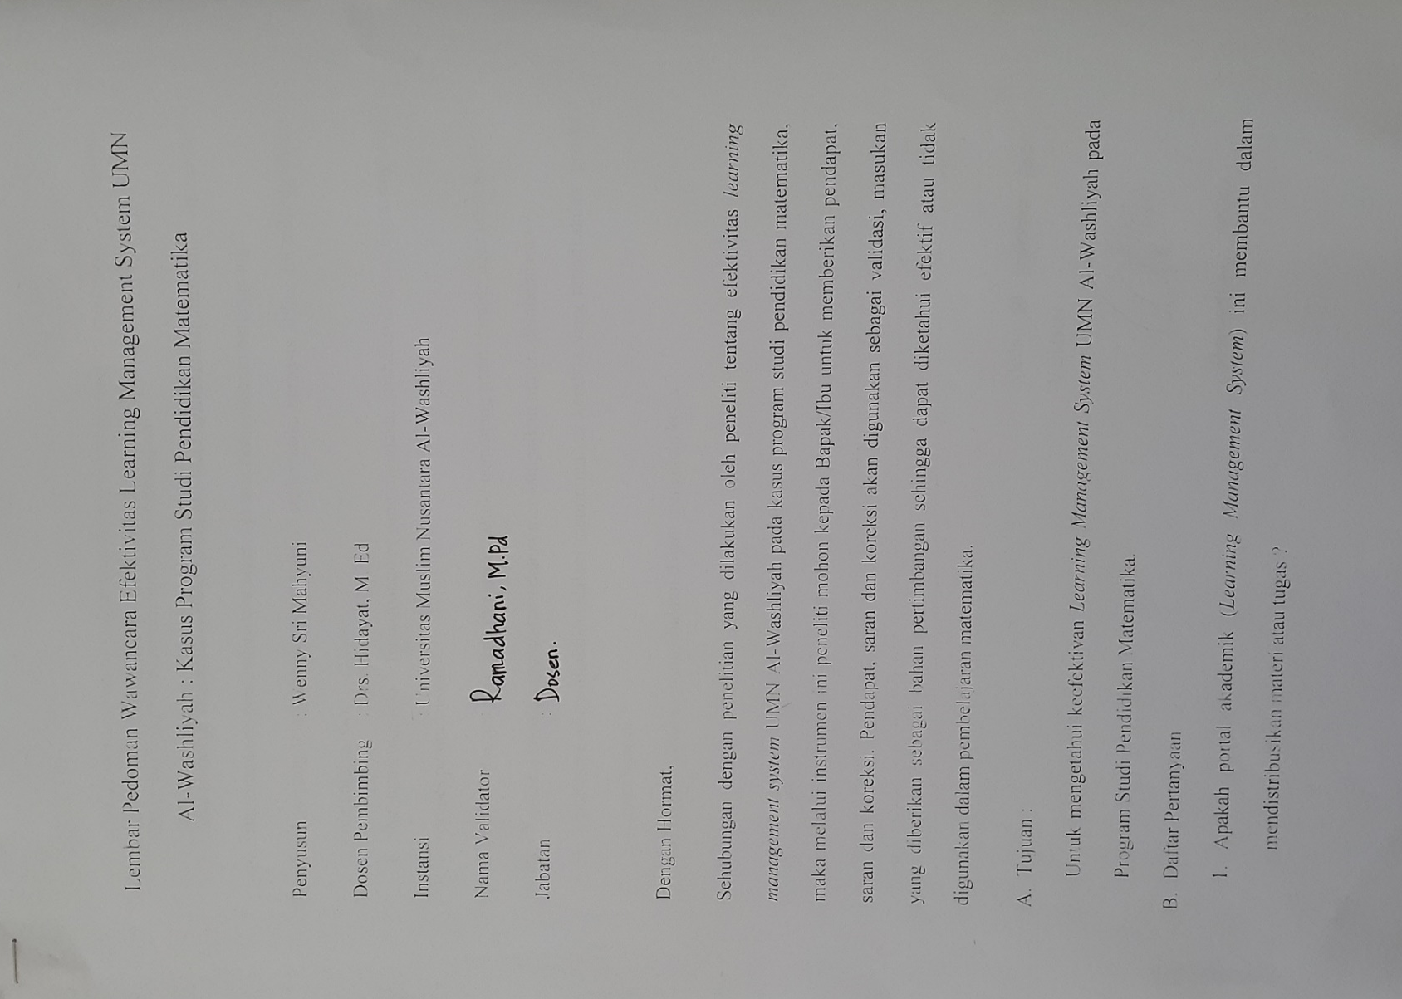
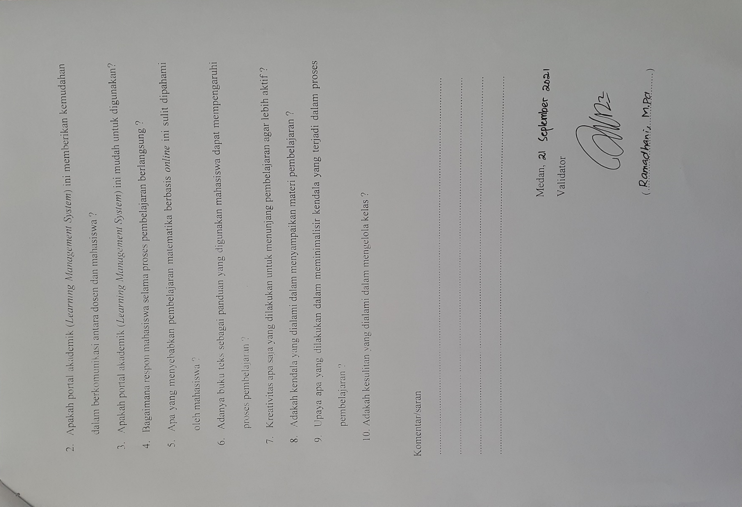

Narasumber : Ramadhani, M.Pd
Jabatan : Dosen
Tempat : Kampus C UMN Al-Washliyah
Waktu : 21 September 2021 Pukul 11.30 – 12.00

Pewawancara : Apakah portal akademik ini membantu dalam mendistribusikan materi atau tugas ?
Narasumber : “Membantu untuk mendistribusikan materi, dalam LMS itu dapat memberikan materi atau tugas, tapi dalam tugas khususnya dalam matematika itu tidak bisa membuat simbol, jadi biasanya dalam format pdf”.
Pewawancara : Apakah portal akademik ini memberikan kemudahan dalam berkomunikasi antara dosen dengan mahasiswa ?
Narasumber : “Kurang, terutama di vicon karena kapasitasnya cukup besar, jadi mahasiswa hanya sedikit yang ikut bergabung, kalau untuk komunikasi yang singkronus menggunakan zoom atau google meet tapi tetap masuk di portal, kalau untuk komentar harus direfresh terlebih dahulu”.
Pewawancara : Apakah portal akademik ini mudah untuk digunakan ?
Narasumber : “Mudah, karena semua kegiatan mulai dari mengisi KRS, materi sampai nilai itu cukup mudah itu sudah tersistem sehingga membantu kami para dosen”.
Pewawancara : Bagaimana respon mahasiswa selama proses pembelajaran berlangsung ?
Narasumber : “Respon nya ada positifnya kerana absen dari portal, nilai juga dari portal dan mungkin yang terkendala di vicon selebihnya sudah bagus”.
Pewawancara : Apa yang menyebabkan pembelajaran matematika berbasis online ini sulit untuk dipahami ?
Narasumber : “Karena kalau online kita harus menjelaskan atau menjabarkan rumus, terkendalanya mereka ketinggalan materi yang dijelaskan mereka akan kesulitan, kemudian lebih enak tatap muka mereka akan langsung tanya jawab sedangkan kalau kita online terkadang mereka ketinggalan untuk bertanya kembali susah, matematika kalau melalui online terkadang penulisan rumusnya kurang pas apalagi di vicon yang tersedia di LMS kita papan tulis yang tersedia lebih mudah di zoom”.
Pewawancara : Adanya buku teks sebagai panduan yang digunakan mahasiswa dapat mempengaruhi proses pembelajaran
Narasumber : “Iya dengan buku teks sebagai panduan bisa berpengaruh dalam proses pembelajaran, karena apa yang kita ajarkan mereka juga sudah mempunyai materi yang akan diberikan jadi mereka tinggal mencari informasi atau bertanya jika ada materi yang belum dipahami”.
Pewawancara : Kreativitas apa saja yang dilakukan untuk menunjang pembelajaran agar lebih aktif ?
Narasumber : “Kalau kreativitas dari dosen biasanya membuat media pembelajaran berupa video yang di bagikan melalui youtube agar mereka dapat melihat kembali apa yang sudah saya jelaskan, kalau di mahasiswa kreativitasnya memberikan mereka untuk membuat tutorial kembali misalnya dalam penggunaan aplikasi SPSS”.
Pewawancara : Adakah kendala yang dialami dalam menyampaikan materi pembelajaran ?
Narasumber : “Ada, yang paling utama jaringan internet karena ada beberapa waktu yang ketika hujan berpengaruh terhadap jaringan internet sehingga sulit menyampaikan materi pembelajaran, kemudian kendala yang lain di mahasiswanya”.
Pewawancara : Upaya apa yang dilakukan dalam meminimalisir kendala yang terjadi dalam proses pembelajaran ?
Narasumber : “Membuat chat di grup WhatsApp, jadi melakukan diskusi dari grup WhatsApp karena grup WhatsApp lebih stabil, yang kedua membuat video di youtube jadi sebelum proses pembelajaran ada pembelajaran dari yooutube dan dari zoom”.
Pewawancara : Adakah kesulitan yang dialami dalam mengelola kelas ?
Narasumber : “Sejauh ini kesulitannya mungkin mengontrol mahasiswa terutama ketika ujian, kesulitannya jadi kita tidak bisa menentukan mana mahasiswa yang memang aktif artinya memang benar-benar pintar”.

Narasumber : Friska
Kelas : VI-A
Waktu : 27 September 2021 Pukul 20.00 – 20.30

Pewawancara : Apakah portal akademik yang digunakan selama ini dapat membantu mendistribusikan materi atau tugas ?
Narasumber : “Menurut saya sangat membantu kak, karena lebih mudah dan praktis”.
Pewawancara : Apakah portal akademik ini memberikan kemudahan dalam berkomunikasi ? Misalnya antara dosen dengan mahasiswa ?
Narasumber : “Sangat mudah sekali kak, walaupun kadang terkendala dengan jaringan”.
Pewawancara : Apakah portal akademik ini mudah untuk digunakan ?
Narasumber : “Iya mudah digunakan”.
Pewawancara : Bagaimana respon mahasiswa selama proses pembelajaran belangsung ?
Narasumber : “Responnya sangat baik”.
Pewawancara : Apa yang menyebabkan pembelajaran matematika berbasis online ini sulit untuk dipahami ?
Narasumber : “Yang membuat sulit itu kurangnya pemahaman mahasiswa, kalau online itu lebih susah memahami karena terkendala jaringan yang kadang kurang stabil yang membuat kurang jelasnya pembelajaran saat dosen menjelaskan”.
Pewawancara : Adanya buku teks sebagai panduan yang digunakan dapat mempengaruhi proses pembelajaran ?
Narasumber : “Sangat mempengaruhi sekali”.
Pewawancara : Kreativitas apa saja yang dilakukan untuk menunjang pembelajaran agar lebih aktif ?
Narasumber : “Membuat video pembelajaran yang mudah untuk dipahami dan kemudian dibagikan di zoom”.
Pewawancara : Adakah kendala yang dialami dalam mendapatkan materi pembelajaran ?
Narasumber : “Tidak ada, terkendala dari kita sendiri yang jaringannya kurang stabil”.
Pewawancara : Upaya apa yang dilakukan dalam meminimalisir kendala yang terjadi selama proses pembelajaran ?
Narasumber : “Mencari jaringan ditempat lain”.

Narasumber : Anisa
Kelas : VI-A
Waktu : 27 September 2021 Pukul 20.00 – 20.30

Pewawancara : Apakah portal akademik yang kita gunakan dapat membentuk untuk mendistribusikan mater atau tugas ?
Narasumber : “Portal akademik membantu mendistribusikan tugas atau materi. Tapi sedikit menyulitkan karena untuk mengumpulkan tugas ukuran file tidak bisa jika berkapasitas besar harus dilakukan kompres terlebih dahulu”.
Pewawancar : Apakah portal akademik ini memberikan kemudahan dalam berkomunikasi ?
Narasumber : “Tidak terlalu, karena portal tidak memiliki notifikasi atau pemberitahuan ketika pesan masuk, jadi ketika ingin melihat pesan baru harus merefresh laman portal”.
Pewawancara : Apakah portal akademik ini mudah untuk digunakan ?
Narasumber : “Mudah digunakan”.
Pewawancara : Bagaimana respon mahasiswa selama pembelajaran berlangsung ?
Narasumber : “Tergantung dosen kak, kalau dosennya membuka sesi tanya jawab mahasiswa aktif bertanya meskipun hanya sebagian, tapi kalau dosen hanya memberi info mahasiswa hanya menyimak saja”.
Pewawancara : Apakah pembelajaran matematika berbasis online ini mudah untuk dipahami ?
Narasumber : “Tergantung dosen, jika dosennya langsung menjelaskan kemungkinan besar mudah dipahami, jika dosennya hanya memberi perintah kepada mahasiswa untuk melakukan presentasi maka materi sulit dipahami”.
Pewawancara : Apakah selama proses pembelajaran terdapat buku teks ? sehingga mempengaruhi mahasiswa selama pembelajaran berlangsung ?
Narasumber : “Tidak semua mata kuliah memiliki buku teks, buku teks mempengaruhi mahasiswa selama pembelajaran. Tapi kembali lagi ke dosen dan mahasiswanya”.
Pewawancara : Adakah kendala yang dialami dalam mendapatkan materi pembelajaran ?
Narasumber : “Ada”.
Pewawancara : Kreativitas apa saja yang dilakukan untuk menunjang pembelajaran agar lebih aktif ?
Narasumber : “Mengerjakan tugas berupa penyelesaian masalah, melakukan tanya jawab, penjelasan beserta contoh, dan lain-lain”.
Pewawancara : Upaya apa yang dilakukan oleh mahasiswa jika terdapat kendala selama proses pembelajaran ?
Narasumber : “Upaya yang dilakukan dalam kesulitan mendapatkan materi adalah mencari di google dengan sumber terpercaya, seperti situs kampus lain”.
Pewawancara : Adakah kesulitan yang dialami selama pembelajaran berbasis online ini berlangsung ?
Narasumber : “Kesulitan jaringan sehingga tidak bisa bergabung ke video converence (zoom, vicon, dll), kesulitan memahami materi karena kurang mengerti penjelasan dosen”.

